坤创网详细技术要求
一、概述
1、开发语言---开发语言使用目前常规的java开发语言。
2、安全要求---坤创网是一个信息集约平台，对客户信息一定要做好安全保密，系统在开发过程中要严格设计，防止一般黑客攻击。
3、风格要求---坤创网整体以瀑布流的展示方式，在颜色风格上采用与Facebook相像的色调，追求简洁、干净。每一列是对齐的，每一行有错位。
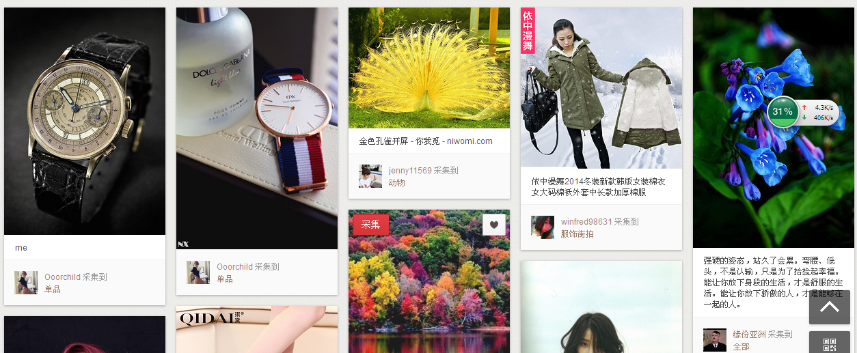
二、主要功能
1、会员注册----会员注册以后可以发布企业信息和新闻资讯，暂且会员不设权限管理，注册和发布的信息由系统管理员在后台统一人工审核。
2、信息发布---注册的会员可以发布、修改自己的企业信息和与企业相关的信息，每家企业可以发布5条招聘职位信息和5个产品信息。展示位是固定的，如果需要更新只能撤销其中的某些信息发布新消息。
3、数据统计---网站在后台要能够统计到总共有多少会员注册，会员都发布了多少信息，信息的浏览总量。不要求统计的展示方式，但一定要能够统计到详细的数量。
4、热点资讯---坤创网可以在热点资讯栏目发布新闻，而且始终占据新闻版块的第一位置，其他会员发布的新闻按照时间先后一次展示，时间越近越靠顶部。
5、搜索功能----分类搜索。
三、首页样式
详见附件《首页样式》
四、详细功能
1、注册登陆
会员注册可以参照拉勾网使用邮箱注册，注册以后就可以浏览其他信息，自己要发布信息的时候需要有一个短信验证。www.lagou.com注册的会员不涉及级别、积分、权限。会员的权限都一样，只能发布、修改自己的信息、查看别人的信息。
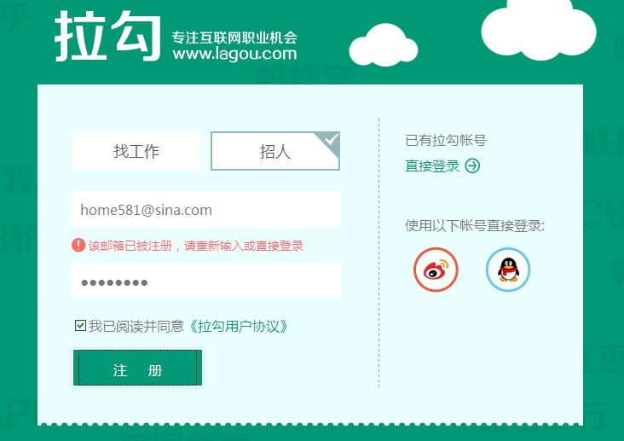
2、留言板
所有注册的会员可以再留言板进行留言，由坤创网后台审核；审核通过后按照时间由近及远展示。允许会员之间对留言进行回复和评论。管理员可以回复会员之间的留言。http://bbs.hupu.com/10964969-2.html

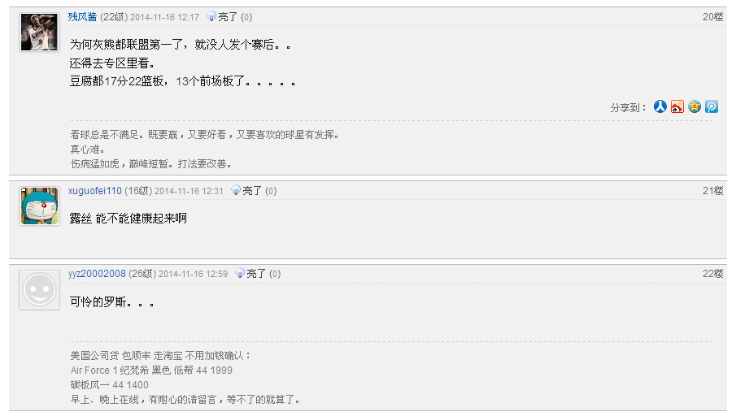
3、热点资讯
企业发布新闻资讯，按照时间由近及远自上而下显示，坤创网官方发布的消息始终展示在第一个位置。
热点资讯中心二级页面显示发布者头像、新闻标题、发布时间、内容摘要。
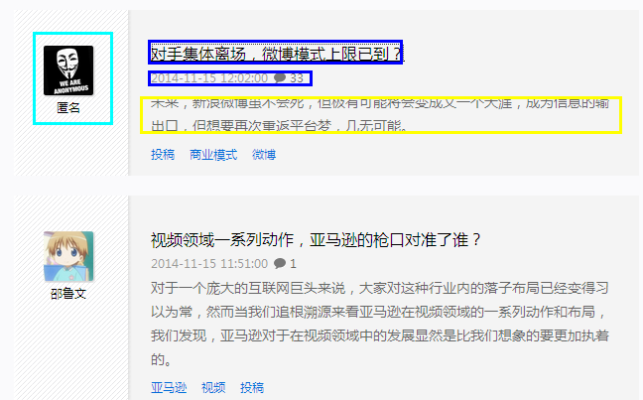
新闻详情页http://www.huxiu.com/article/101503/1.html在文章底部可以添加转载文章的来源，并注明免责声明。
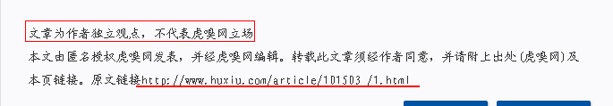
4、投资机构
投资机构栏目二级页面的展示框显示企业logo、企业名称、投资领域、联系电话。http://touzishuju.com/investfirm点击企业logo、名称均可以跳转至企业详情页。下图表示中的信息栏目有所改变，就按照标注的文字设计。
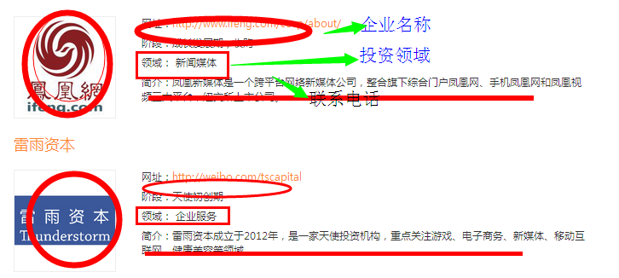
进入公司详情页显示公司的名称、网址、投资领域、企业介绍、联系电话、投资案例。这些信息都是会员注册以后在后台录入的。就按照下图红线标注的格式。
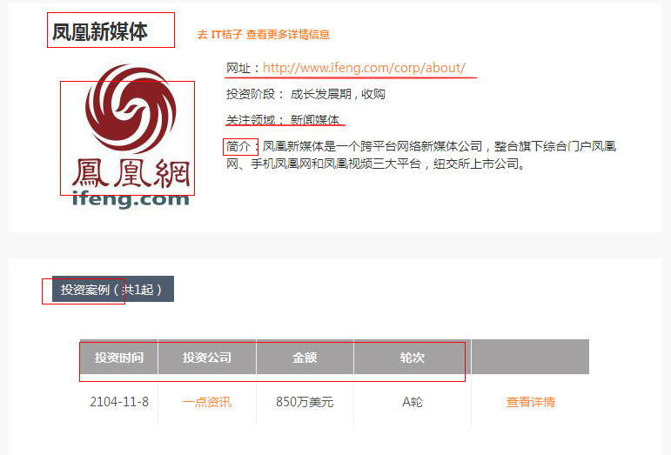
5、审计注册、管理培训、法律咨询、专利申请、媒介推广栏目和投资机构一样，在案例项有所不同。
审计注册通常是由会计（师）事务所来完成的，分为财务审计和公司注册两类服务内容。
管理培训栏目的规模是培训活动的规模。
专利申请的服务内容是指申请专利的类别如外观、著作、版权等。
媒介推广指的是
导航栏目 | 案例信息
审计注册 | 时间 | 案例公司 | 服务内容 | 资金规模
管理培训 | 时间 | 案例客户 | 服务内容 | 规模
法律咨询 | 时间 | 案例客户 | 服务内容 | 涉及规模
专利申请 | 时间 | 案例客户 | 服务内容 | 专利级别
媒介推广 | 时间 | 案例客户 | 推广方式 | 受众群体规模
在企业案例下方有一栏，招纳贤士。列表展示职位名称、性质、待遇、经验要求和详细介绍的链接地址。如果没有哪项就不显示。
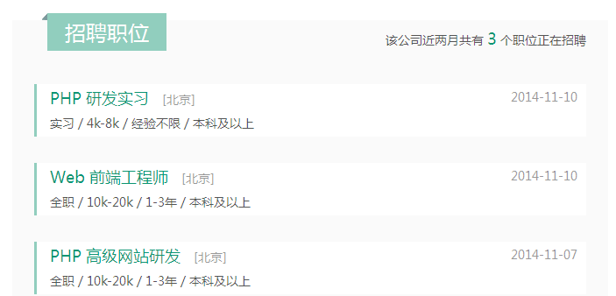
在企业详情页的展示页面中，设置可上传图片的部分，只显示最多5张图片。
6、办公选址
办公选址是房产中介提供写字楼办公地址和社区底商的板块。二级页面显示房产中介机构的logo、企名称、业务区域、联系电话。
二级页面和投资机构的一样，在详情页有所不同。
进入公司详情页显示中介公司的名称、网址、业务区域、企业介绍、联系电话，最新房源。可以发布最新5条房源，每条房源最多传5张图。
房源信息显示房源标题、发布时间、房源性质（办公、底商）、面积、价格、具体位置、图片展示。
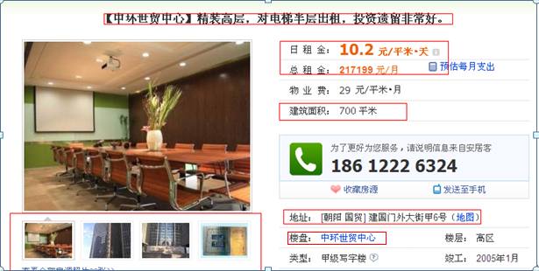
一条完整的房源信息的包含发布时间、性质、价格、位置、图片展示，在发布时间、性质、价格、位置，简要介绍等文字介绍之后的下边就可以上传该条房源的图片。
另一条房源信息如上，按照发布时间的由近及远自上而下显示。
7、家具耗材
家具耗材版块是为办公家具和办公耗材企业提供信息展示的，二级页面和投资机构、办公选址等企业展示一样，区别在详情页。
家具耗材版块的详情页大致情况和办公选址一样，不同的是房源性质分为底商和办公，而家具耗材分为一手租、二手卖、二手白送。
8、项目展示
项目展示的二级页面和投资机构一样，封面图、项目名称、涉及的行业、提炼的标签。http://itjuzi.com/company
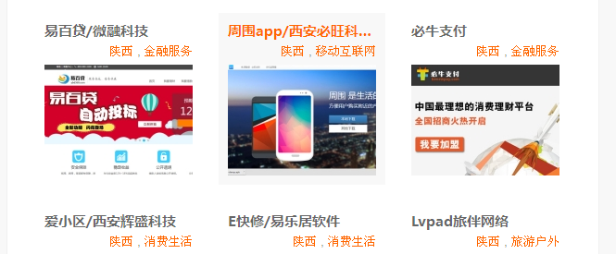
点击封面图进入详情页，http://itjuzi.com/company/14780，展示项目的介绍网站、公司名称、地点、状态、阶段、行业、标签、项目介绍、团队介绍。
团队介绍包含姓名、角色、联系邮箱、联系电话。邮箱是公开的，电话是隐藏的，需要点击才可看见，默认只显示项目发起人的联系电话；其他成员的电话隐藏中间字段。
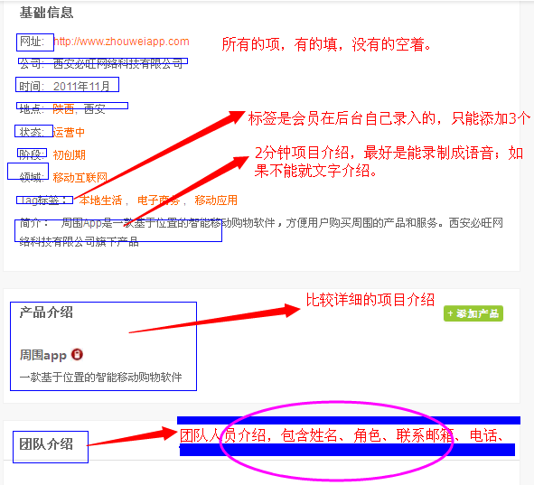
9、新丝路
新丝路农业板块是为广大农民电子商务发展设立的板块，含有3个二级导航，分别是农特产品、检测检验、他乡服务。二级页面的农副产品是项目展示一样，检测检疫和投资机构一样；他乡服务是产品销售就和项目展示一样，是投资或者其他就和投资机构一样。他乡服务是指所发布的信息不在陕西省境内。
10、人才库
人才库是坤创网为各企业提供专业、优秀人才的园地，在这里只允许有经验、有能力的人才入主，在信息发布时会有门槛设置，根据会员所填写的信息坤创网管理员审核通过后才能够在前台显示。http://www.wealink.com/bole/shouye/二级页面的展示和若邻网一样，封面图、姓名、行业。


详情页和若邻网一样，http://www.wealink.com/zpdangan/8386645/包含姓名、封面图、求职岗位、求职状态、求职行业、学历、工作经历、联系邮箱、电话。电话和邮箱由本人选择是否公开。
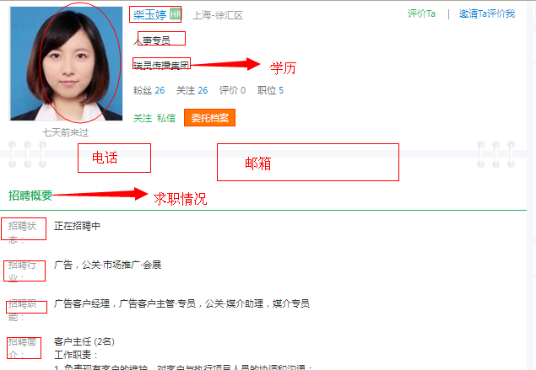
岗位和行业就按照若邻网的设置，稍加修改。
http://www.wealink.com/bole/
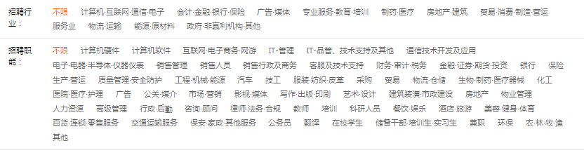
11、坤创中心
坤创中心是关于坤创网的介绍、地址、联系人、电话、联系邮箱。

